**Учитель:** Дмитренко Валентина Іванівна

**Предмет:** Біологія

**Клас:** 9

**Програма:** Біологія 6–9 класи Програма для загальноосвітніх навчальних закладів (за новим державним стандартом) <https://osvita.ua/school/program/program-5-9/56139/>

**Тема уроку: Фотосинтез: світлова та темнова фаза**

**Мета уроку:**

* повторити з учнями знання про обмін речовин та енергії в клітині, а саме, що метаболізм поділяється на два протилежні процеси: катаболізм та анаболізм та що відбувається при цих процесах;
* згадати: де відбувається, в яких органелах, як відбувається фотосинтез, яка будова хлоропласта, основної органели, що відповідає за процес фотосинтезу у клітині;
* розвивати вміння учнів знаходити потрібну інформацію, з’ясувати, що відбувається у світловій та темновій фазі фотосинтезу, логічно структурувати розуміння процесу, застосовувати знання для практичного застосування, а саме для розрахунку маси глюкози ти кисню, які виділяють автотрофи під час процесу фотосинтезу;
* формувати і висловлювати власні судження щодо значення процесу фотосинтезу в забезпеченні живих організмів органічними речовинами і енергією, планетарне значення процесу.
* формувати вміння виділяти головне, аналізувати, конспектувати, порівнювати, зіставляти.

**Методи:** фронтальна бесіда, усне опитування, робота зі схемами, рисунками, метод прогнозування, робота з текстом підручника, самоперевірка за зразком тощо.

**Прийоми:** «Відстрочена загадка», «Мозковий штурм», «Асоціація», «Групування слів», «Незакінчені речення»

**Форми навчання:** індивідуальні, парні, групові, фронтальні.

**Засоби:** диктанти, тести, презентація, підручник, таблиці, моделі

**Тип уроку:** урок засвоєння нових знань

**Обладнання:** таблиці, презентація, відео.

**Базові поняття і терміни**: хлоропласт, хлорофіл, фотосинтез, фосфорилювання,

світлова фаза, темнова фаза, фотоліз, НАДФ, цикл Кальвіна.

**Структура і зміст уроку**

**I. Організаційний момент**

**II. Актуалізація опорних знань учнів і перевірка домашнього завдання**

***1. Експрес-контроль (*** форма – незакінчене речення):

1.  Сукупність процесів надходження, перетворення і виділення речовин називається….*(обмін речовин, метаболізм)*

2.  Метаболізм складається з двох протилежних і взаємопов’язаних процесів…

*( асиміляція, дисиміляція)*

3.  Сукупність реакцій синтезу речовин називається…. *(асиміляція, пластичний обмін)*

4.  Сукупність реакцій розщеплення речовин називається….. *( дисиміляція, енергетичний обмін)*

5.  Енергія виділяється під час реакцій….. *( енергетичного обміну, дисиміляції)*

6.  Основним джерелом енергії в організмі є…. *( АТФ)*

7.  Енергетичними станціями клітини є… *(мітохондрії)*

8.  Процес фотосинтезу відбувається в…. *(флоропласти)*

9. Організми які можуть самі синтезувати органічні сполуки з неорганічних.. *(автотрофи)*

10. Джерелом енергії є  хімічні реакції неорганічних речовин, що їх поглинають організми…. *(хемотрофи)*

 11. Організми, які не можуть самостійно синтезувати органічні речовини, тому поглинають їх із навколишнього середовища…. *(гетеротрофи)*

 12. Процес розкладу органічних речовин (здебільшого вуглеводів) мікроорганізмів в анаеробних умов…… *(бродіння)*

**2. Робота з дошкою Jamboard «Енергетичний обмін у клітині»**

Завдання*: Встановити відповідність між етапами та процесами енергетичного обміну, місцем утворення та продуктами, що утворюються під час клітинного дихання.*

<https://jamboard.google.com/d/1sV5kCR4vq2neK_ZUIscapqkKMTFiJsYAdW_SiuoIEt4/edit?usp=sharing>

**ІІІ. Визначення теми і мети уроку.**

**Проблемне питання** поставив перед нами декілька століть тому найвідоміший дослідник фотосинтезу К.А.Тимірязев. Він сказав такі слова:

*«Дайте найкращому кухареві скільки завгодно свіжого повітря, скільки завгодно сонячного світла й цілу річку чистої води і попросіть його аби з усього цього він приготував вам цукор, крохмаль, жири та зерно, - він вирішить, що ви з нього глузуєте. Але те, що здається неймовірно фантастичним для людини, без перешкод відбувається в зелених листках рослин».*

**Повторимо будову хлоропласта:**

* Двомембранна оболонка (зовнішня та внутрішня мембрана)
* Строма ( внутрішній простір хлоропласта, що містить ДНК, РНК, рибосоми, зерна крохмалю)
* Тилакоїди (схожі на стовпчики монет, що містять грана, в яких містяться пігменти та ферменти)

**IV. Вивчення нового матеріалу**

1. **Історія вивчення фотосинтезу.** ( доповідь учня)

**Фотосинтез – це процес синтезу органічних речовин з вуглекислого газу і води в листках зелених рослин за участю світла і виділення кисню.**

Пояснення вчителя. (презентація, складання опорних схем).

***Для кисневого фотосинтезу необхідні:*** енергія світла Сонця; вуглекислий газ, що є у повітрі; вода, що надходить з грунту; ферменти, що прискорюють реакції ; хлорофіл ( зелений пігмент ); каротиноїди, фікобіліни ( допоміжні пігменти).

**2. Фотосинтезуючі пігменти. (доповідь учня)**

**3. Фотосистеми**

Всі пігменти рослин зібрані у функціональні одиниці – фото системи. Кожна фото система містить біля 300 пігментів, але викликати реакції фотосинтезу може тільки одна молекула хлорофілу, яка складає реакційний центр фото системи. Всі інші пігменти виконують роль антен, які поглинають світло і передають його енергію на молекулу хлорофілу. Розрізняють два види фотосистем:

* Фотосистема І – з реакційним центром Р700 (Р – пігмент, 700 нм – довжина хвилі, яку поглинає пігмент)
* Фотосистема ІІ – з реакційним центром Р680 ( Р – пігмент, 680 нм – довжина хвилі, яку поглинає пігмент).

**4. Вивчення фаз фотосинтезу** (опорні схеми).

**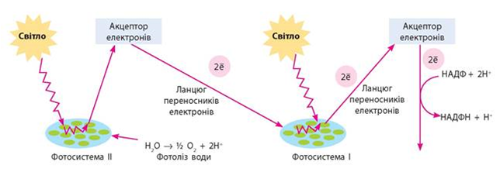 *- Світлова фаза фотосинтезу***

***А***) При потраплянні світла на фото систему ІІ, від її реакційного центру Р680 відриваються два електрони, які передаються переносниками в електронно-транспортний ланцюг. Хлорофіл стає збудженим і забирає електрони від молекули води. Вода при цьому розпадається на протони Н+ і вільний кисень О2. Таке світло залежне розщеплення молекули води називається ***фотолізом***.

***Б)*** Відірвані електрони передаються переносниками в електронно-транспортний ланцюг. Під час руху електронів відбувається процес ***фотофосфорилювання*** – синтезується енергія АТФ.

Одночасно з фото системою ІІ збуджується фото система І, з реакційним центром Р700.

***В)*** Відірвані електрони і протони від реакційного центру ідуть на ***відновлення НАДФ+, внаслідок утворюється НАДФ.Н2***. Відновлення хлорофілу реакційного центру Р700 відбувається за рахунок електронів , які пройшли через електронно-транспортний ланцюг від фотосистеми ІІ.

Під час світлової фази відбувається:

- Фотоліз води та утворення кисню О2, що виділяється в атмосферу;

- Рекція фосфорилювання, в результаті якої АДФ перетворюються на АТФ;

- Відновлення НАДФ * Н+ до НАДФ* Н2.

***- Темнова фаза фотосинтезу***

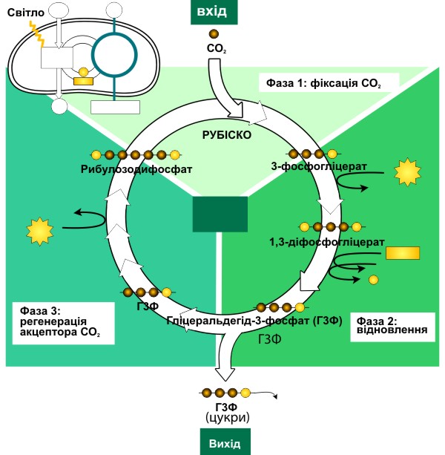***А***) Починається з ***фіксації СО 2*** ферментом РиБФ (рибульозобіфосфат), п’ятивуглецевим з’єднанням. Внаслідок утворюється шести вуглецеве з’єднання, яке є нестійким і відразу ж розпадається на дві молекули ФГК ( фосфогліцеринової кислоти).

***Б***) За рахунок продуктів світлової фази АТФ і НАДФ.Н2 відбувається відновлення ФКГ до трьох вуглецевих цукрів – ТФ, з яких утворюється **глюкоза С6Н12О6**

***В***) Частина ТФ повертається в цикл у вигляді РиБФ, тому процес є циклічним і називається циклом Кальвіна, на честь вченого, який відкрив цей процес.

**Опорна схема.**

***Світлова і темнова фази фотосинтезу.***

1. *Світлова фаза фотосинтезу.*

а) Перетворення енергії електронів на енергію АТФ (фосфорилювання):

АДФ + Н3РО4 + енергія = АТФ

б) Відновлення НАДФ:

НАДФ + 2Н НАДФ.Н2

в) Фотоліз води:

Н2О = Н+ + ОН-

Н+ + е- = Н

ОН- = е- + ОН

4 ОН = О2 + 2 Н2О

2Н2О = 4Н + О2

1. *Темнова фаза фотосинтезу.*

Сумарне рівняння фотосинтезу:

6СО2 + 6Н2О = С6Н12 О6  + 6О2

***Робота з підручником, заповнення таблиці***

Завдання: *опрацюйте ст. 100 -101 підручника та заповніть таблицю «Порівняння етапів фотосинтезу»*

|  |  |  |  |
| --- | --- | --- | --- |
|  |  | Світлова фаза | Темнова фаза |
| 1 | Місце протікання процесів | Мембрани телакоїдів | Строма хлоропласта |
| 2 | Умови | Світло | Наявність світла не обов’язкова |
| 3 | Необхідні речовини | Вода,вуглекислий газ, АДФ, НАДФ | Вуглекислий газ, АТФ, НАДФ Н2 |
| 4 | Процеси, що відбуваються в даній фазі | Фотоліз води, нециклічне фосфорилювання  (утворення АТФ) | Цикл Кальвіна |
| 5 | Результат | Синтез АТФ  Утворення НАДФ Н2  Утворення вільного О2 | Утворення глюкози  Утворення АДФ, НАДФ |

**3. Значення процесу фотосинтезу** *(доповідь учня)*

*- Завдяки цьому процесу існує все живе на Землі.*

*- Виділення кисню сприяє утворення озонового екрану.*

*- Запобігає надмірному нагріванню поверхні землі.*

*- Формуються основні ланцюги живлення, більшість з яких починаються з рослин.*

*- Енергія, накопичена зеленими рослинами складає основу життєдіяльності всіх живих організмів на Землі від бактерій до людини.*

**V. Практичне застосування знань:**

**Розв’язати задачу.**

***У процесі фотосинтезу одна рослина поглинає 280 г СO2 за світловий день. Яка маса глюкози (теоретично) утвориться в листках і яка маса кисню виділиться за 5 днів?***

світло

***Дано: 6 СО2 + 6 Н2О = С6Н12О6 + 6 О2***

***m(СО2) = 280 г (день)***

***час = 5 днів***

***Знайти: m(С6Н12О6) - ?***

***m(О2) - ?***

**VІ. Узагальнення і закріплення знань**

**Тестова робота.**

*1. Світлова фаза фотосинтезу здійснюється:*

*а) в стромі; б) на зовнішній мембрані; в) на тилакоїдах; г) на кристах.*

*2. Темнова фаза фотосинтезу відбувається:*

*а) на внутрішній мембрані; б) стромі; в) на тилакоїдах; г) на зовнішній мембрані.*

*3. Хлорофіл у якості гема містить:*

*а) Ферум; б) Манган; в) Магній; г ) Молібден.*

*4. На світлі зелені рослини виділяють кисень, що утворюється у процесі:*

*а) фотолізу води; б) фотофосфорилювання; в) карбоксилювання; г) гідролізу.*

*5. У темновій фазі відбувається:*

*а) виділення СО2,б) утворення глюкози, в) виділення О2, г) засвоєння О2.*

*6. Без фотосинтезу було б неможливим утворення:*

*а) озонового екрану; б) нафти; в) нітратів у грунті; г) утворення руд*

**VIІ. Підбиття підсумків уроку.**

Урок можна закінчити словами найвідомішого дослідника фотосинтезу К.А Тимірязева.

*«Колись, десь на Землю впав промінь сонця, але він впав не на безплідний грунт, він упав на зелену билину пшеничного паростка, або, краще сказати на хлорофілове зерно... …він увійшов до складу хліба, який послужив нам їжею. Він перетворився на наші м’язи, у наші нерви. Цей промінь зігріває нас. Він приводить нас у рух. Бути може, в цю хвилину він грає у вашій свідомості».*

**VIIІ. Домашнє завдання**

Опрацювати параграф 18.

*Виконати тести за посиланням*

***Дізнайся самостійно та розкажи іншим***

*Створення ефективного штучного фотосинтезу значною мірою допомогло б людству отримати необхідні для харчування продукти «із сонячного світла». Які кроки вже зроблено на шляху його створення й чи далеко до успіху?*